四色問題アプリ(仮)

名称：四色問題　(検索に引っかかりやすいような名称にする必要有り)

ジャンル：四色問題　(パズル・脳トレ)

プラットフォーム：Android、iOS 縦持ち想定

ターゲット：普段ゲームをあまりしない人

コンセプト：簡単に作れて、デザイナーいらなくて、ぱっと見も中身もゲーム感あって、

DL数が伸びそうなゲーム

開発環境：Unity5、Slack、Github、RedMine、DropBox

制作メンバー：高下、上野山、佐藤

制作意図：チーム経験の少ない人の経験を積むため、MBOの目標達成

製作期間：週1回想定で3か月

目標：９月末までに200DL以上

そもそも四色問題とは？

いかなる図形においても隣り合う物(辺)同士を異なる色で塗るためには4色あれば実現可能。というもの

[四色問題:wiki](https://ja.wikipedia.org/wiki/%E5%9B%9B%E8%89%B2%E5%AE%9A%E7%90%86)

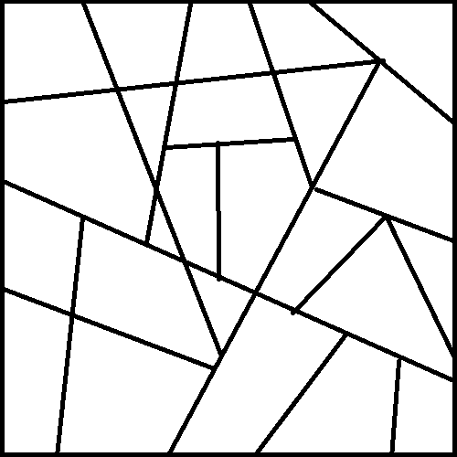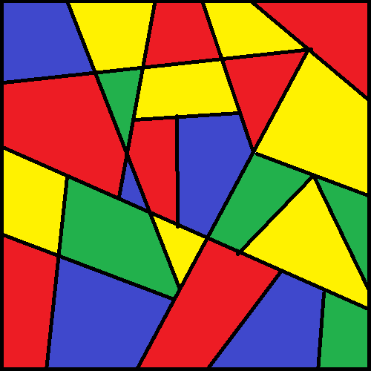

・開発メリット

画像少なくていける (誰でも用意できる)

システムやシーケンスが完成すれば問題数を増やすだけでボリュームが出る。

→問題数を減らせば、早めにリリース出来る。と同義

GooglePlayでは無料四色問題のアプリは配信されていない

有料では1つあり(324円) 100DL　[四色問題アプリ:GooglePlay](https://play.google.com/store/apps/details?id=jp.netfarm.yonshoku&hl=ja)

上記のアプリの問題は単純な図形なのでキャラクター、動物、世界遺産などバリエーションで差別化可能

プログラム的問題が少なそう

モバイルゲーム特有の操作途中の中断に耐えうるシステムである

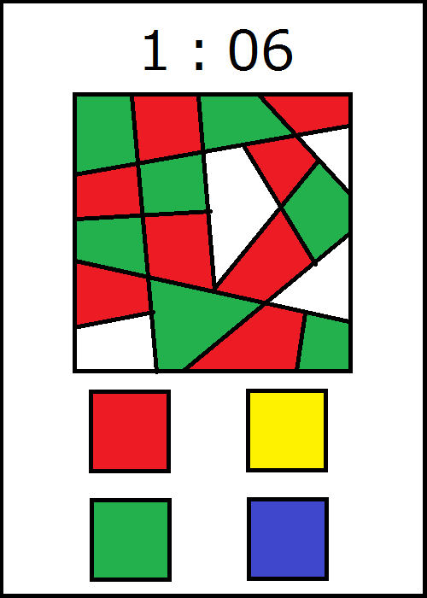

・シーケンス

タイトル→問題選択→リザルト→問題選択

・問題点

SE/BGMの収集

(最悪なしでもいけそう・そもそも今回に限らない問題)

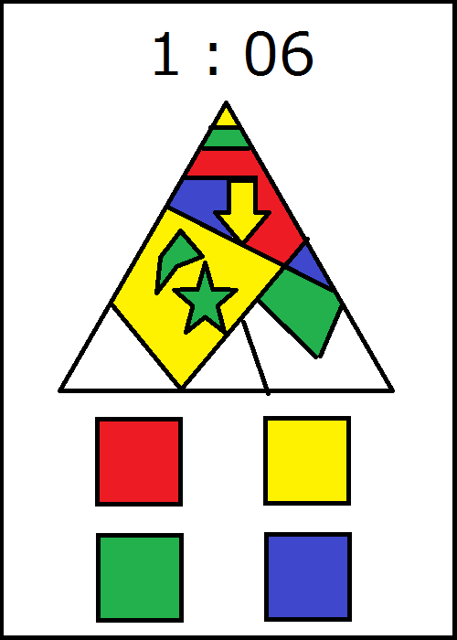

・プログラム設計イメージ

各図形ごとにGameObjectを生成し、それぞれにスクリプトを適応する

BoxColliderを適応させておく

✩スクリプト内部

　[SerializeField]

　GameObject[] obj //隣接するオブジェクトをアタッチ

　enum Color 白、赤、緑、黄、青 //実際は親クラスに持たせる

　[SerializeField]

Material mat//自分のオブジェクトの色を変えるときに使う情報

　bool 正解か{get;set;} //カメラとかに持たせてシーン全体で一つだけ存在させる

if 自分がタッチされたら

mat.Color = Color.画面下で選択した色

if 自分が白以外

for objのサイズ分

if 自分の色とobjの色が一緒なら

break

else

正解